

BỘ LAO ĐỘNG THƯƠNG BINH VÀ XÃ HỘI

**TRƯỜNG CAO ĐẲNG FPT POLYTECHNIC**

**------------oOo-----------**



**BÁO CÁO DỰ ÁN 1**

**Đề tài:**

**WEB BÁN ĐỒ 2HAND P&T**

Giáo viên hướng dẫn: Bùi Ngọc

Nhóm thực hiện: Nguyễn Mạnh Trường - PH54717

Nguyễn Mạnh Trường - PH54717

Nguyễn Mạnh Trường - PH54717

Lớp: WD19325

HÀ NỘI, 11/2024

# **LỜI CẢM ƠN**

Lời nói đầu tiên, với tất cả sự chân thành cùng lòng biết ơn sâu sắc nhất, nhóm chúng em xin cảm ơn tất cả thầy cô giáo đã tạo điều kiện để hỗ trợ, giúp đỡ nhóm em trong suốt quá trình học tập và thời gian nghiên cứu đề tài này. Chúng em đã nhận được rất nhiều sự quan tâm, giúp đỡ và lời động viên của quý thầy cô và bạn bè trong suốt khoảng thời gian học môn WD19314 . Đặc biệt, chúng em xin chân thành gửi lời cảm ơn đến thầy Bùi Ngọc – là người đã trực tiếp theo dõi, giúp đỡ, quan tâm, hướng dẫn nhóm em hoàn thành tốt Dự Án 1 trong khoảng thời gian vừa qua. Bài báo cáo Dự Án 1 của nhóm chúng em sau khoảng thời gian hơn 1 tháng đã hoàn thành.Vì đây là lần đầu tiếp xúc quy mô dự án lớn như vậy nên chúng em vẫn còn nhiều hạn chế, sẽ không tránh khỏi những điều thiếu sót. Chúng em mong quý thầy cô sẽ cho chúng em những ý kiến đóng góp quý báu và công tâm nhất để chúng em có thể cải thiện hơn về kỹ năng cũng như kiến thức trong tương lai

Hà Nội, ngày … tháng … năm …..

**Sinh viên thực hiện**

# **MỤC LỤC**

LỜI CẢM ƠN 1

MỤC LỤC 2

DANH MỤC HÌNH VÀ BẢNG 4

DANH MỤC CHỮ VIẾT TẮT – THUẬT NGỮ 4

MỞ ĐẦU 5

CHƯƠNG 1: GIỚI THIỆU CHUNG 6

1. Thông tin giảng viên giảng dạy 6

2. Tên tác giả hoặc tập thể tác giả 6

Danh sách thành viên trong nhóm 6

CHƯƠNG 2: TỔNG QUAN DỰ ÁN 7

2.1. Lý do chọn đề tài 7

2.2. Mục tiêu của đề tài 7

2.3. Các công cụ và công nghệ sử dụng 7

2.4. Kết quả dự kiến đạt được 7

CHƯƠNG 3: KHẢO SÁT HỆ THỐNG 8

3.1. Thống kê kết quả khảo sát 8

3.2. Xác định vấn đề 8

CHƯƠNG 4: PHÂN TÍCH THIẾT KẾ 9

4.1. Phân tích Usecase 9

4.1.1. Các tác nhân của hệ thống 9

4.1.2. Biểu đồ Usecase tổng quát 10

4.1.3. Biểu đồ Usecase phân rã 11

4.2. Biểu đồ hoạt động 12

4.2.1. Biểu đồ phân tích chức năng đăng nhập 12

CHƯƠNG 5: THIẾT KẾ HỆ THỐNG 13

5.1. Thiết kế giao diện Admin 13

5.2. Thiết kế giao diện Client 13

CHƯƠNG 6: XÂY DỰNG CƠ SỞ DỮ LIỆU 14

6.1. Cơ sở dữ liệu 14

6.2. Chi tiết cơ sở dữ liệu 15

6.2.1. Bảng tb_user – người dùng 15

6.2.2. Bảng tb_role – vai trò người dùng 15

CHƯƠNG 7: KIỂM THỬ - TRIỂN KHAI HỆ THỐNG 16

7.1. Kiểm thử hệ thống 16

7.2. Triển khai hệ thống 16

KẾT LUẬN 17

Thời gian phát triển dự án 17

Mức độ hoàn thành dự án 17

Những khó khăn rủi ro gặp phải và cách giải quyết 17

Kế hoạch phát triển trong tương lai 17

TÀI LIỆU THAM KHẢO 18

# **DANH MỤC HÌNH VÀ BẢNG**

Danh mục hình

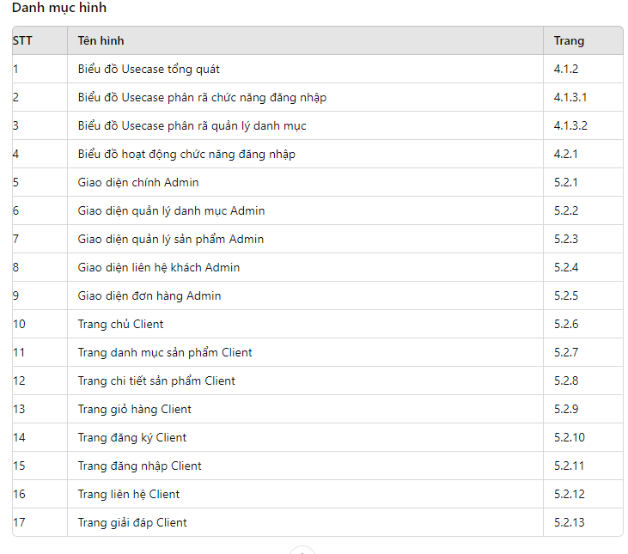

Danh mục bảng

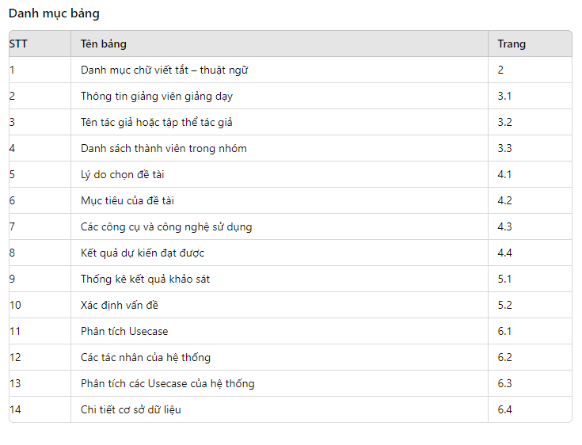

# **DANH MỤC CHỮ VIẾT TẮT – THUẬT NGỮ**

|  |  |  |
| --- | --- | --- |
| **STT** | **Viết tắt – thuật ngữ** | **Giải thích** |
| **1** | Designer | Người chịu trách nghiệm thiết kế giao diện cho website. |
| **2** | Back-end  developer | Người xử lý mọi logic nghiệp vụ phức tạp ở ẩn phía sau, giúp hệ thống hoạt động trơn tru. |
| **3** | CSDL | Cơ sở dữ liệu |
| **4** | DEV | Developer – người lập trình |

# **MỞ ĐẦU**

**CHƯƠNG 1: GIỚI THIỆU CHUNG**

## **1. Thông tin giảng viên giảng dạy**

- Họ và tên: Bùi Ngọc

- Đơn vị: Bộ môn cntt

- Điện thoại: 0913384254

- Email: halt78@fe.edu.vn

## **2. Tên tác giả hoặc tập thể tác giả**

- Họ và tên trưởng nhóm: Hào

- Ngày sinh: 6/1/2005

- Mã sinh viên: PH54717

- Lớp: WD19314 Ngành: Lập Trình Web

- Số điện thoại: 079xxxxxx

- Email: truong8040202@gmail.com

### *Danh sách thành viên trong nhóm*

|  |  |  |  |
| --- | --- | --- | --- |
| **TT** | **Họ và tên** | **Mã sinh viên** | **Email** |
| 1 | Nguyễn Văn A | PH12345 | abc@fpt.edu.vn |
| 2 | Nguyễn Mạnh Trường | PH54717 | truong8040292@gmail.com |
| 3 | Nguyễn Văn C | PH12345 | abc@fpt.edu.vn |

# **CHƯƠNG 2: TỔNG QUAN DỰ ÁN**

**Lý do chọn đề tài : WEBSITE Bán Quần Áo 2hand P&T**

* **Nhu cầu thị trường**: Với xu hướng thời trang bền vững ngày càng được ưa chuộng, quần áo 2hand trở thành lựa chọn phổ biến của người tiêu dùng. Một website bán quần áo 2hand không chỉ đáp ứng nhu cầu về thời trang giá cả hợp lý mà còn thúc đẩy ý thức bảo vệ môi trường.
* **Tiện lợi**: Mua sắm trực tuyến mang lại sự tiện lợi tối đa, giúp người tiêu dùng dễ dàng tìm kiếm, lựa chọn sản phẩm phù hợp và so sánh giá cả mọi lúc, mọi nơi.
* **Cơ hội kinh doanh**: Thị trường quần áo 2hand đang ngày càng phát triển, việc xây dựng một website chuyên nghiệp cho shop P&T không chỉ hỗ trợ kinh doanh hiệu quả mà còn mở rộng phạm vi tiếp cận khách hàng tiềm năng, tạo nguồn thu nhập ổn định và cơ hội tăng trưởng lâu dài.

### 2.2. Mục tiêu của đề tài

* Xây dựng website bán quần áo 2hand P&T với đầy đủ các chức năng cần thiết cho việc mua bán trực tuyến.
* Thiết kế giao diện đẹp mắt, thân thiện với người dùng, đảm bảo trải nghiệm mua sắm thuận tiện.
* Tích hợp các tính năng bảo mật cao để bảo vệ thông tin cá nhân của khách hàng.
* Tạo nền tảng quản lý sản phẩm, đơn hàng và khách hàng hiệu quả, hỗ trợ việc kinh doanh phát triển bền vững.

## **2.3. Các công cụ và công nghệ sử dụng**

### **Ngôn ngữ lập trình phía người dùng (Front-end):**



### **Ngôn ngữ lập trình phía máy chủ (Back-end):**



### **Hệ quản trị cơ sở dữ liệu:**



### **2.4. Kết quả dự kiến đạt được**

* Phân tích và thiết kế phần mềm quản lý bán hàng trực tuyến cho shop quần áo 2hand P&T.
* Xây dựng cơ sở dữ liệu đầy đủ và tối ưu, hỗ trợ quản lý sản phẩm, khách hàng, và đơn hàng.
* Thiết kế giao diện thân thiện, hiện đại, phù hợp với thị hiếu của người dùng mục tiêu.
* Phát triển và hoàn thiện website, tích hợp các tính năng cần thiết để đảm bảo trải nghiệm người dùng tốt nhất.
* Đảm bảo tính bảo mật và hiệu suất cao trong vận hành hệ thống.

# **CHƯƠNG 3: KHẢO SÁT HỆ THỐNG**

#### 3.1. Thống kê kết quả khảo sát

Phần này trình bày các kết quả thu thập được từ khảo sát về hệ thống website bán quần áo 2hand của shop P&T.

**Mục tiêu khảo sát:**

* Xác định nhu cầu và mong muốn của người dùng đối với một trang web bán quần áo 2hand.

**Phương pháp khảo sát:**

* Sử dụng bảng câu hỏi trực tuyến

**Kết quả chính:**

**Đối tượng khảo sát:** 200 người, với:

- 70% là nữ, 30% là nam.

Độ tuổi:

- 18-25: 50%

- 26-35: 30%

- 36-45: 15%

- Trên 45: 5%

**Mức độ hài lòng với các website bán quần áo hiện tại**

- Rất hài lòng: 15%

- Hài lòng: 35%

- Trung bình: 30%

- Không hài lòng: 15%

- Rất không hài lòng: 5%

**Các tính năng quan trọng theo người dùng:**

- Tìm kiếm sản phẩm theo danh mục, size, và phong cách: 85%.

- Hình ảnh chi tiết, rõ ràng của sản phẩm: 80%.

- Đánh giá và nhận xét từ khách hàng khác: 60%.

- Chức năng lọc theo giá, màu sắc và tình trạng hàng: 75%.

- Gợi ý mix-match trang phục: 50%.

- Dịch vụ hỗ trợ khách hàng trực tuyến: 55%.

#### 3.2. Xác định vấn đề

**1. Giao diện người dùng:**

- Nhiều người dùng phản ánh giao diện của các website hiện tại không thân thiện, khó sử dụng.

- Thiếu sự nhất quán trong hiển thị thông tin sản phẩm và hình ảnh.

**2. Tính năng tìm kiếm và lọc:**

- Cần chức năng tìm kiếm mạnh mẽ, hỗ trợ tìm kiếm nâng cao.

- Tính năng lọc chi tiết theo tiêu chí như giá, size, phong cách, và tình trạng sản phẩm.

**3. Thông tin sản phẩm:**

- Cần đảm bảo thông tin sản phẩm đầy đủ, bao gồm:

- Mô tả chi tiết về chất liệu, size, và tình trạng hàng.

- Hình ảnh sản phẩm chất lượng cao, hiển thị đủ góc nhìn.

**4. Trải nghiệm người dùng và cạnh tranh:**

- Nhiều thiếu sót cần cải thiện để nâng cao trải nghiệm người dùng.

- Tăng khả năng cạnh tranh của website thông qua các tính năng mới và tối ưu hóa hệ thống.

# **CHƯƠNG 4: PHÂN TÍCH THIẾT KẾ**

## **4.1. Phân tích Usecase**

### *4.1.1. Các tác nhân của hệ thống*

##### *Bảng 4.1.1.1. Tác nhân hệ thống*

|  |  |  |
| --- | --- | --- |
| **TT** | **Tên Actor** | **Nhiệm vụ** |
| 1 | Khách Hàng | Xem thông tin sản phẩm, mua sản phẩm, đặt hàng |
| 2 | Admin | Quản trị web |
| 3 | Nhân viên | Xử lý đơn hàng,hỗ trợ khách hàng |

*4.1.2. Biểu đồ Usecase tổng quát*

Đây là biểu đồ usecase tổng quát của hệ thống, nó cho ta biết được những tác nhân của hệ thống đồng thời thể hiện được các chức năng chính mà hệ thống có.

##### *Bảng 2.4.2.1. Phân tích các Usecase của hệ thống*

|  |  |  |
| --- | --- | --- |
| **STT** | **Tên UseCase** | **Ý nghĩa/ ghi chú** |
| 1 | Đăng nhập | Khách hàng và Admin đăng nhập hệ thống |
| 2 | Quản lý người dùng | Admin quản lý thông tin người dùng |
| 3 | Quản lý sản phẩm | Admin thêm, sửa, xóa sản phẩm |
| 4 | Xem sản phẩm | Khách hàng xem thông tin sản phẩm |
| 5 | Mua sản phẩm | Khách hàng thực hiện mua sản phẩm |
| 6 | Xử lý đơn hàng | Nhân viên xử lý và theo dõi đơn hàng |
| 7 | Hỗ trợ khách hàng | Nhân viên hỗ trợ và giải đáp thắc mắc |

##### *Hình 2.4.1.1. Biểu đồ Usecase tổng quát*

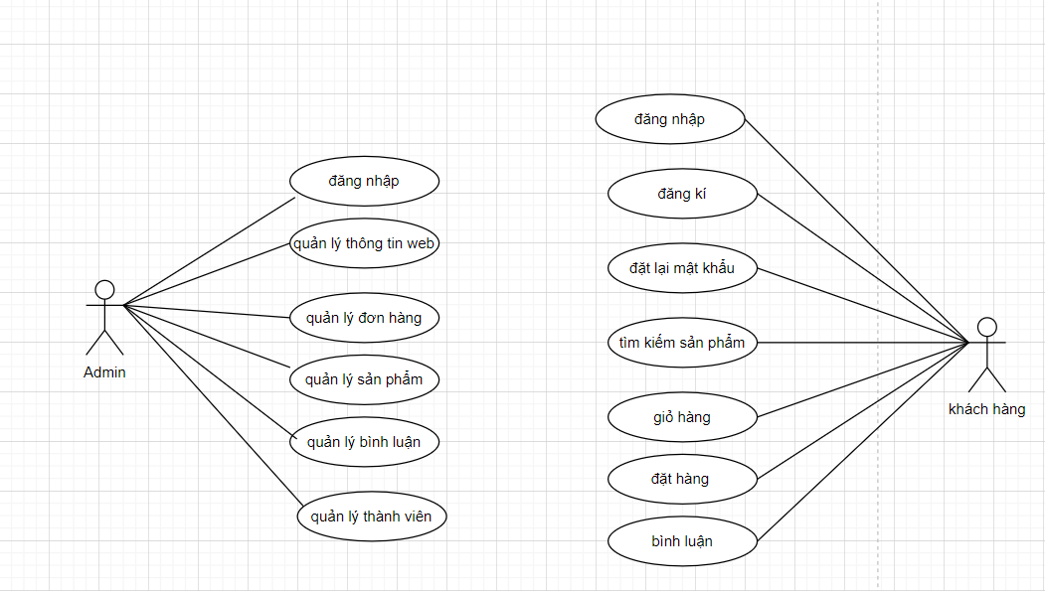

##### *4.1.3. Biểu đồ Usecase phân rã*

##### *4.1.3.1 Biểu đồ Usecase (Admin) phân rã*

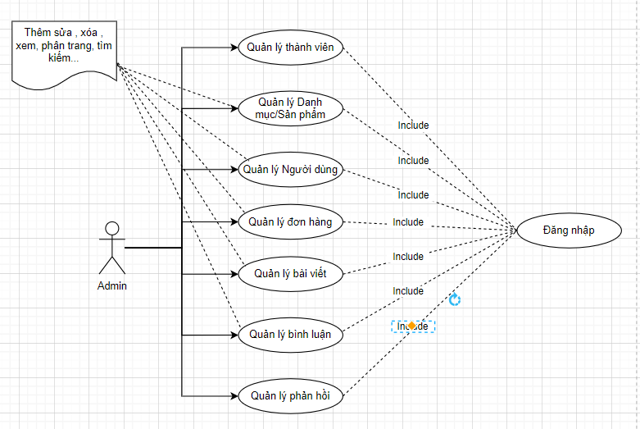

##### *4.1.3.1 Biểu đồ Usecase (Nhân viên) phân rã*

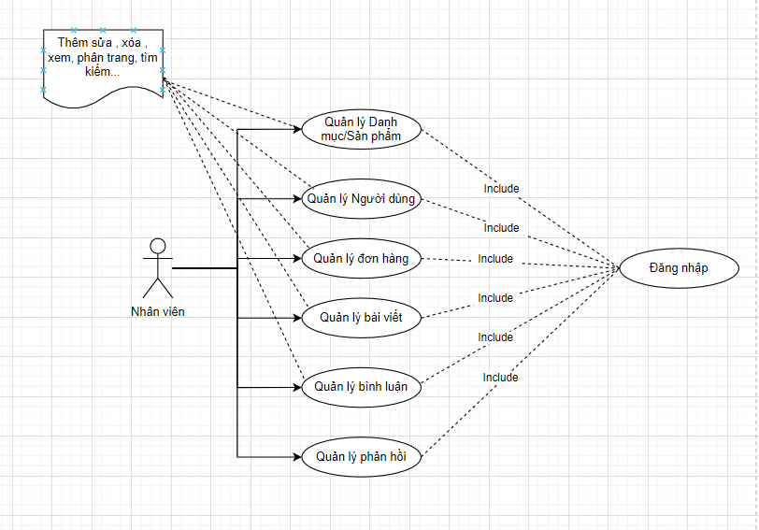

*4.1.3.1 Biểu đồ Usecase (Khách) phân rã*

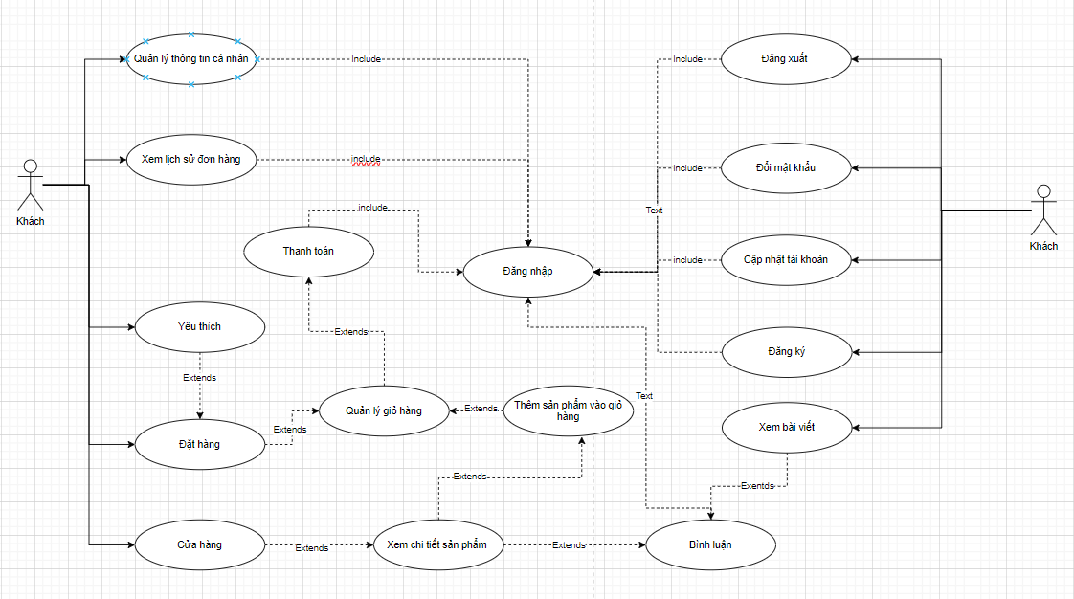

##### *Hình 2.4.3.2. Biểu đồ quản lí danh mục*

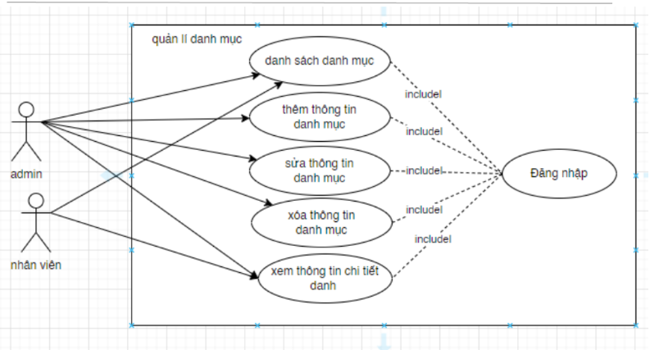

##### 

##### *Hình 2.4.3.2. Biểu đồ quản lí đơn hàng*

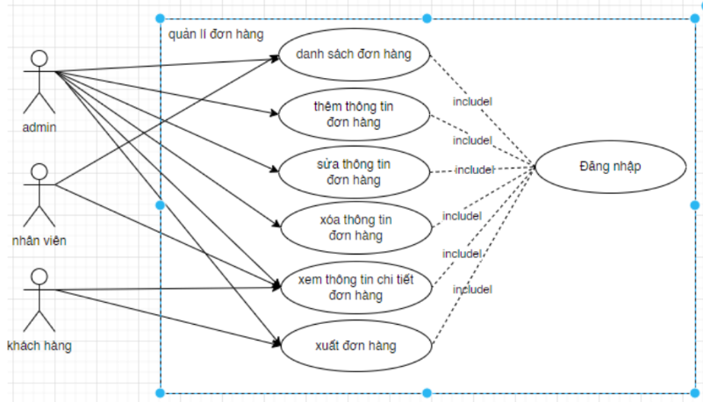

2.1.3.1 Đăng nhập

|  |  |
| --- | --- |
| **Usecase** | **Nội dung** |
| Tên usecase | Đăng nhập |
| Actor | Khách hàng, admin |
| Điều kiện kích hoạt | Khách hàng chọn chức năng đăng nhập |
| Tiền điều kiện | Khách hàng đã có tài khoản |
| Hậu điều kiện | Đăng nhập thành công hoặc thất bại |
| Luồng sự kiện chính | Chọn chức năng Đăng Nhập:  1. Nhập tên đăng nhập và mật khẩu vào giao diện  đăng nhập của khách hàng hoặc Admin  2. Admin và khách hàng sẽ đăng nhặp vào tài khoản  mình đã có nếu như đăng nhập không thành công  sẽ hiện thị thông báo |

## **4.2. Biểu đồ hoạt động**

### *4.2.1. Biểu đồ phân tích chức năng đăng nhập*

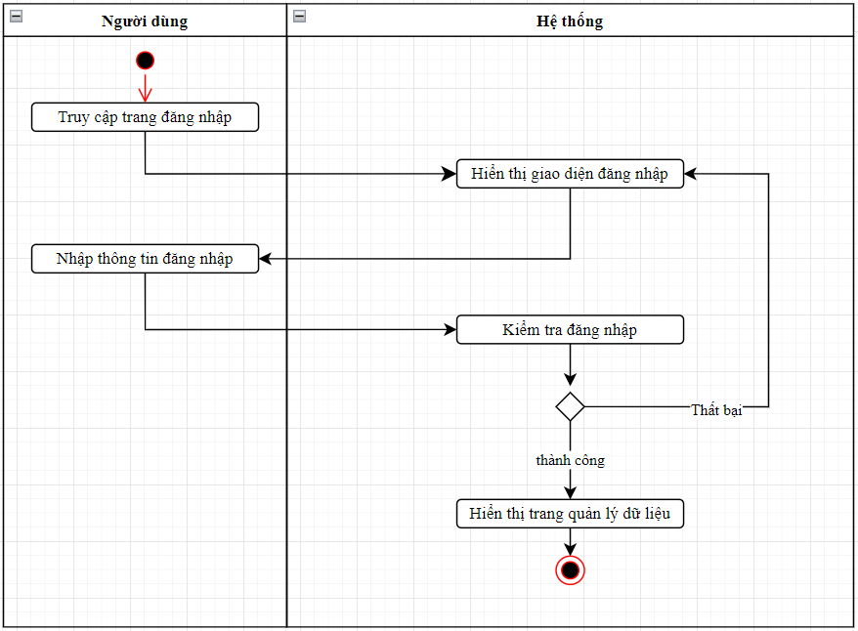

##### *Hình 4.2.1.1. Biểu đồ hoạt động chức năng đăng nhập*

# **CHƯƠNG 5: THIẾT KẾ HỆ THỐNG**

## **Thiết kế giao diện Admin**

*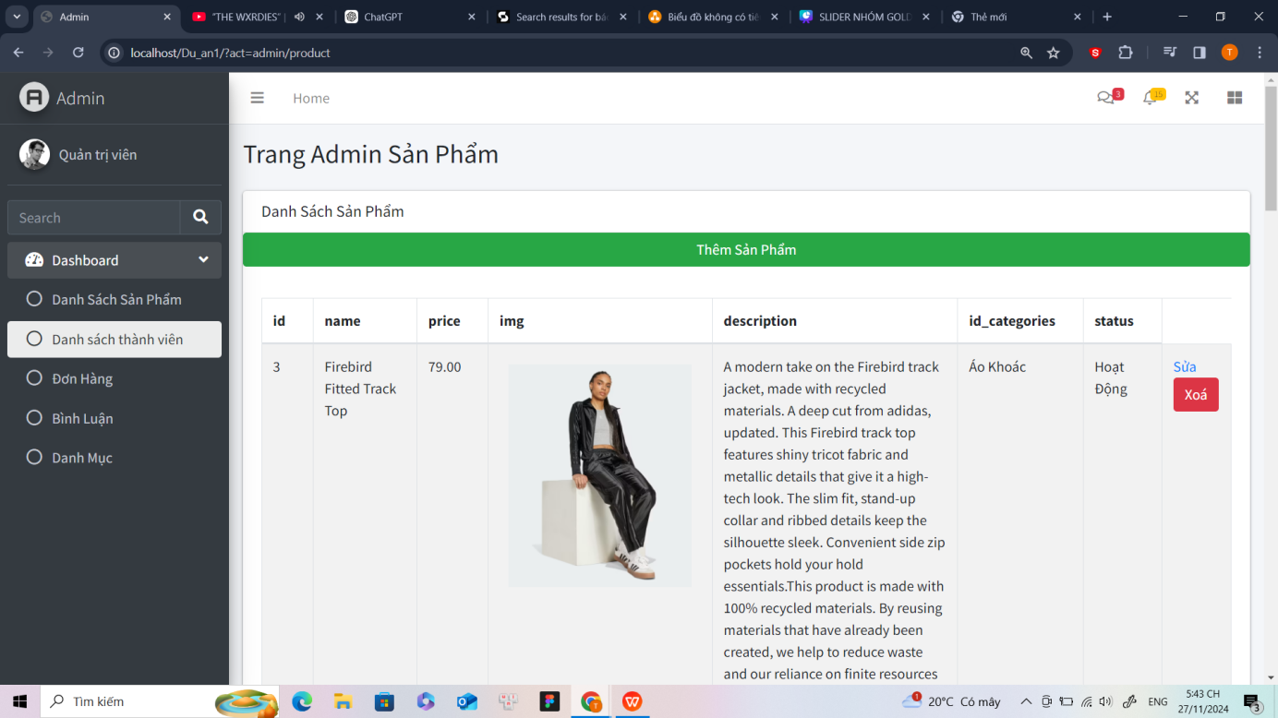Hình 2.1.1 .Giao diện chính Admin*

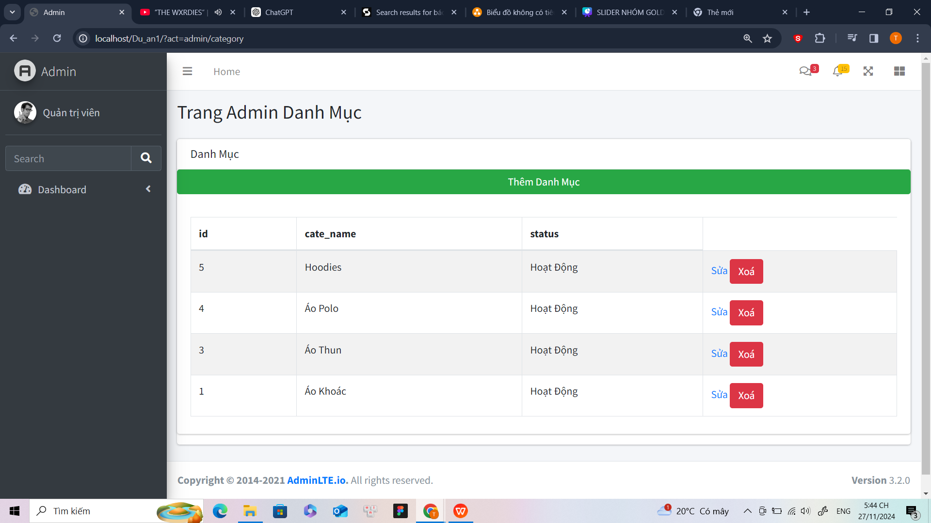

*Hình 2.1.2. Giao diện quản lí danh mục Admin*

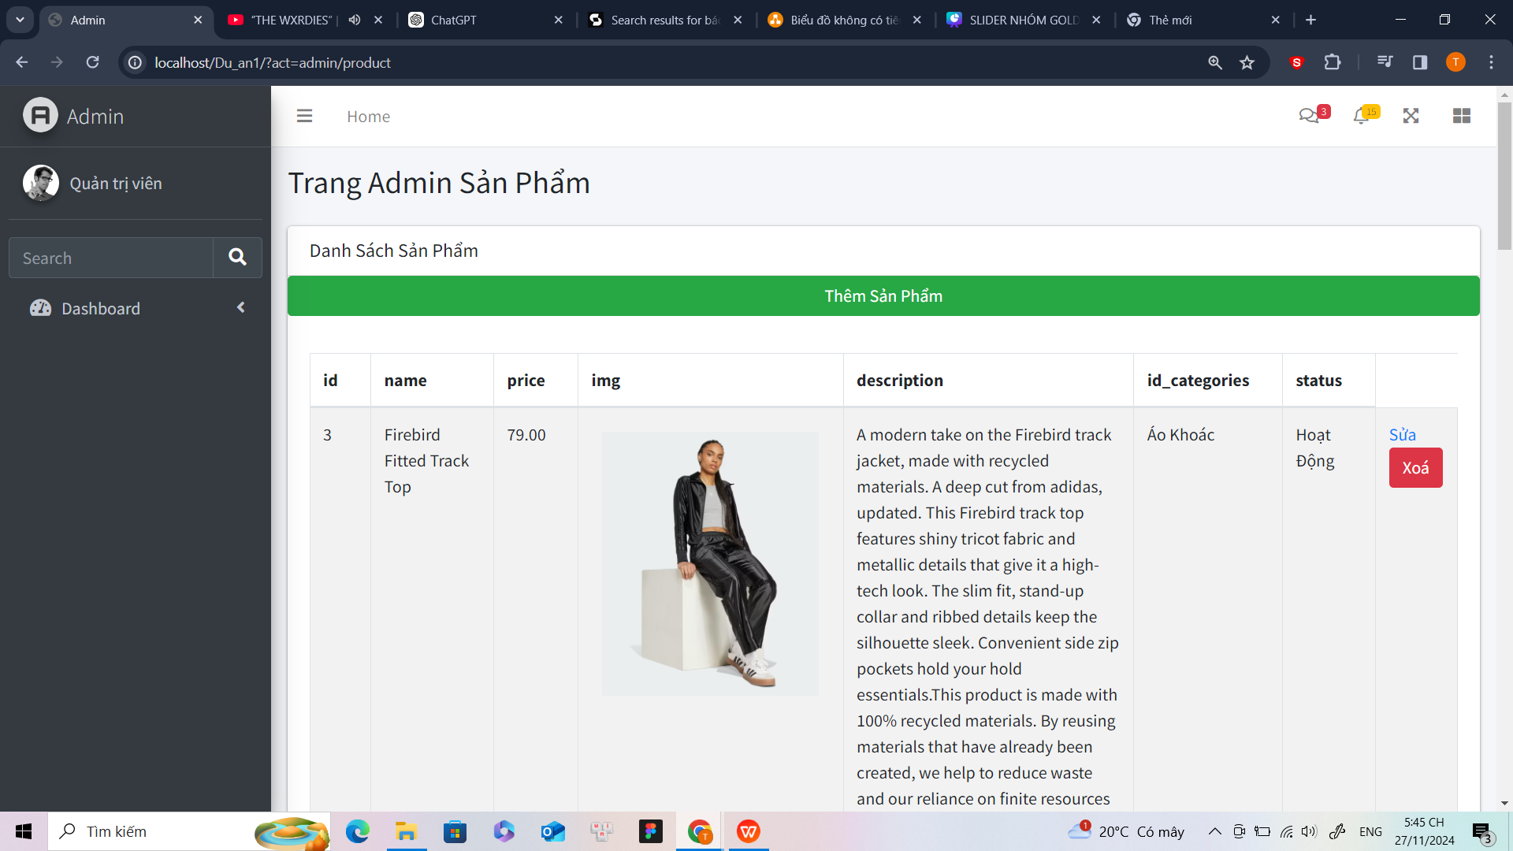

*Hình 2.1.3 .Giao diện quản lí sản phẩm Admin*

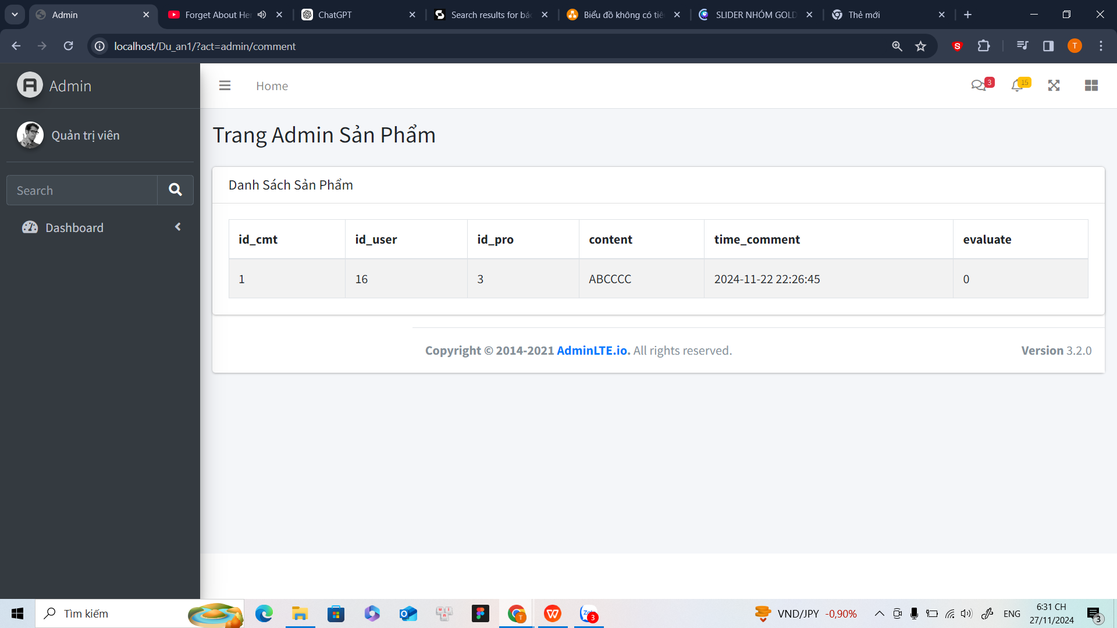

*Hình 2.1.3 .Giao diện quản lý bình luận Admin*

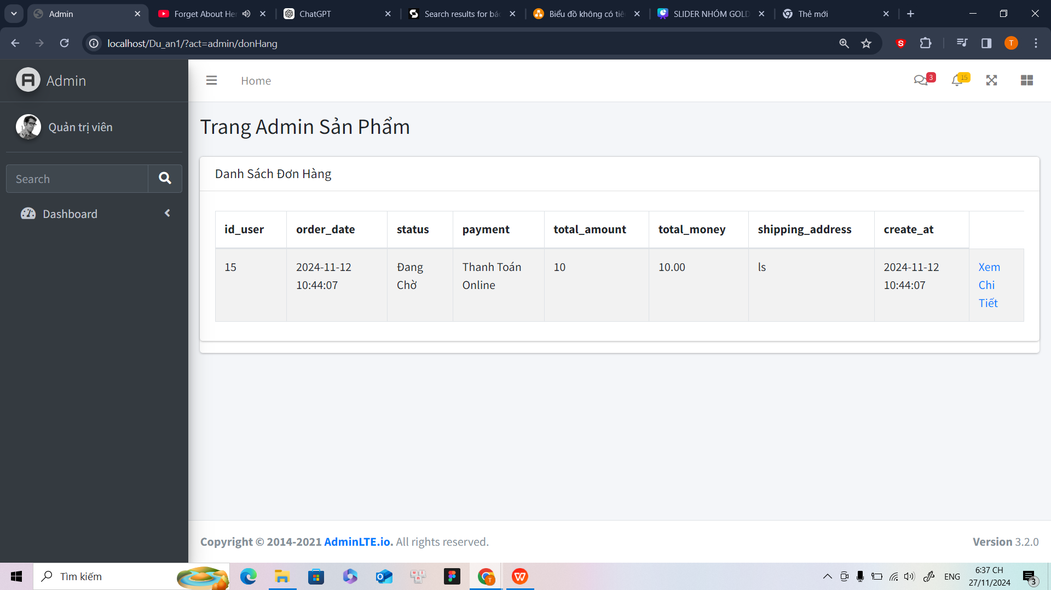

*Hình 2.1.3 .Giao diện đơn hàng Admin*

**5.2. Thiết kế giao diện Client**

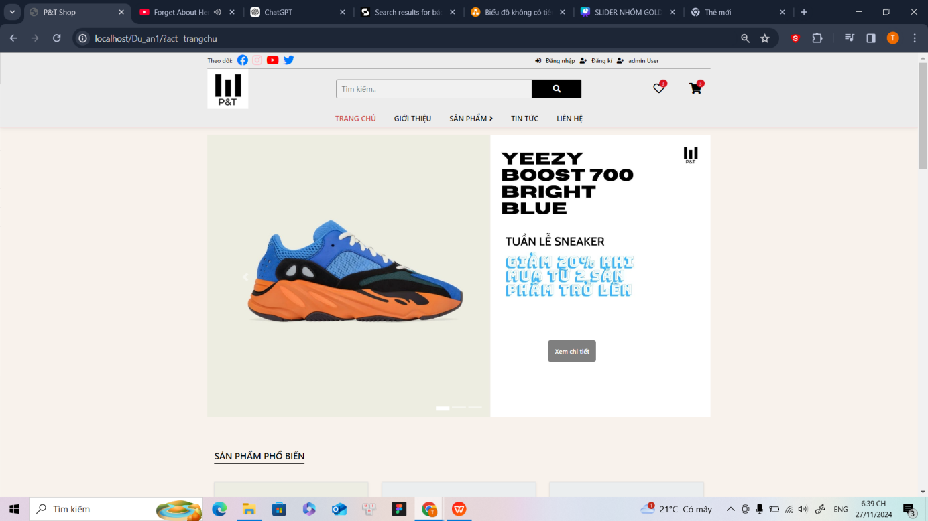

*Hình 5.2.1. Tramg chủ*

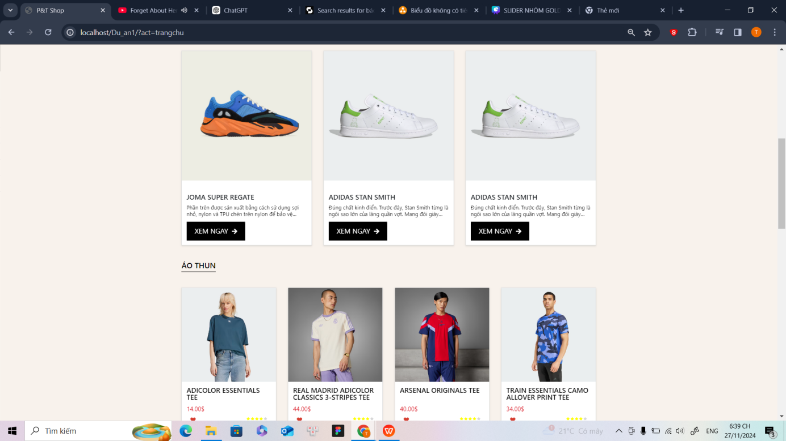

*Hình 5.2.2. Trang danh mục sản phẩm*

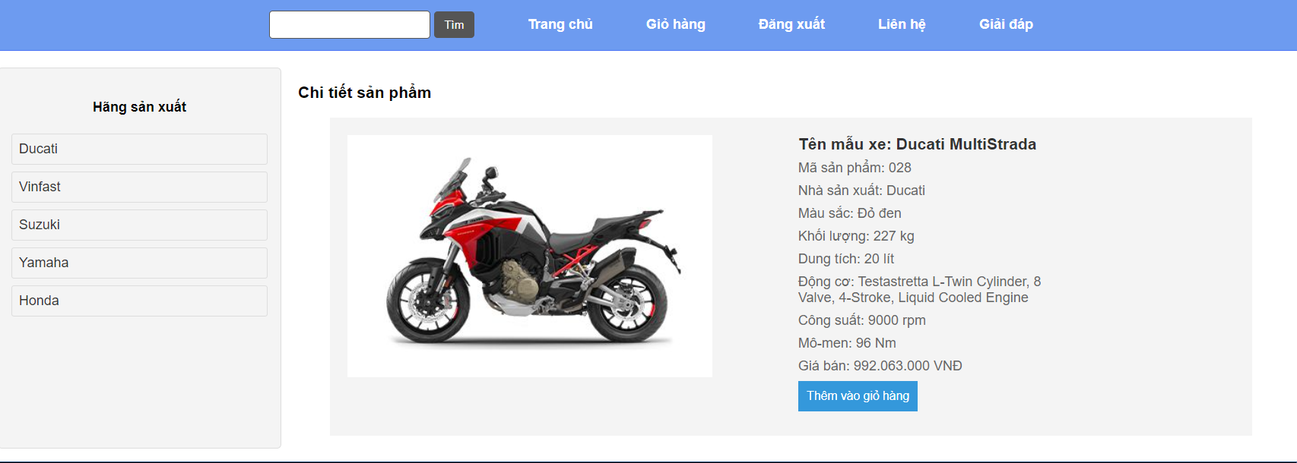

*Hình 5.2.3. Trang chi tiết sản phẩm*

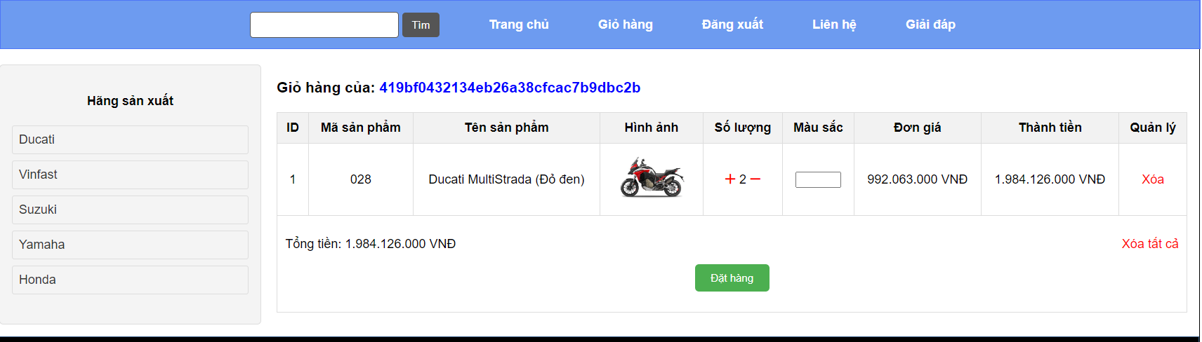

# *Hình 5.2.4. Trang giỏ hàng*

# đăng ký *Hình 5.2.5. Trang đăng ký*

# dăng nhập *Hình 5.2.6. Trang đăng nhập*

# liên hệ *Hình 5.2.7. Trang liên hệ*

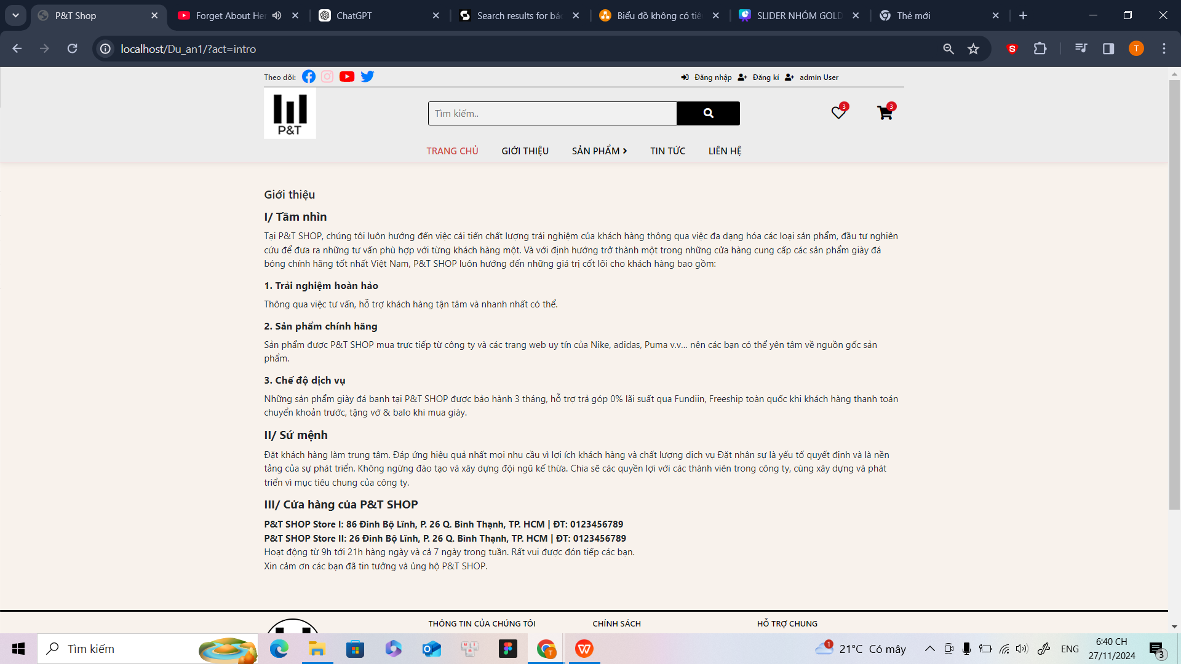

# *Hình 5.2.8. Trang tin tức*

# **CHƯƠNG 6: XÂY DỰNG CƠ SỞ DỮ LIỆU**

## **6.1. Cơ sở dữ liệu**

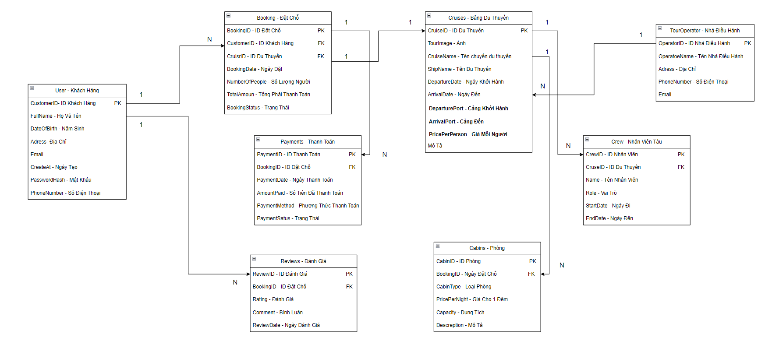

##### *Hình 6.1.1. Tổng quan cơ sở dữ liệu*

## **6.2. Chi tiết cơ sở dữ liệu**

6.2.1. Bảng Account

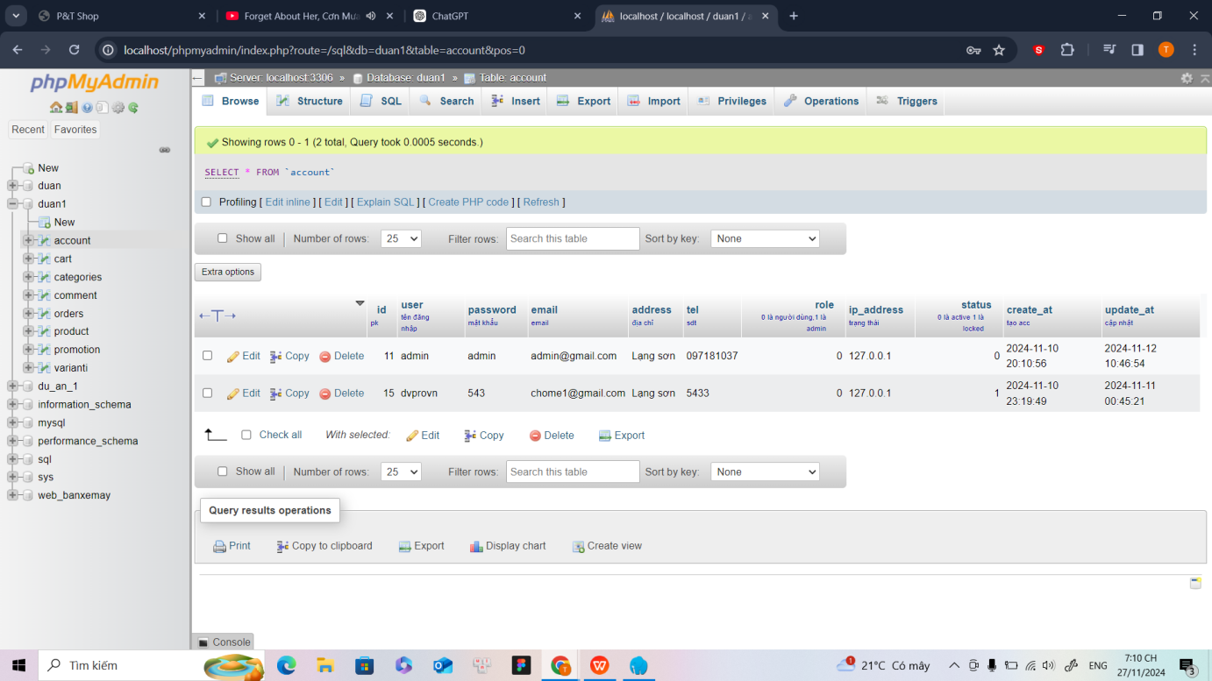

6.2.2. Bảng đăng ký:

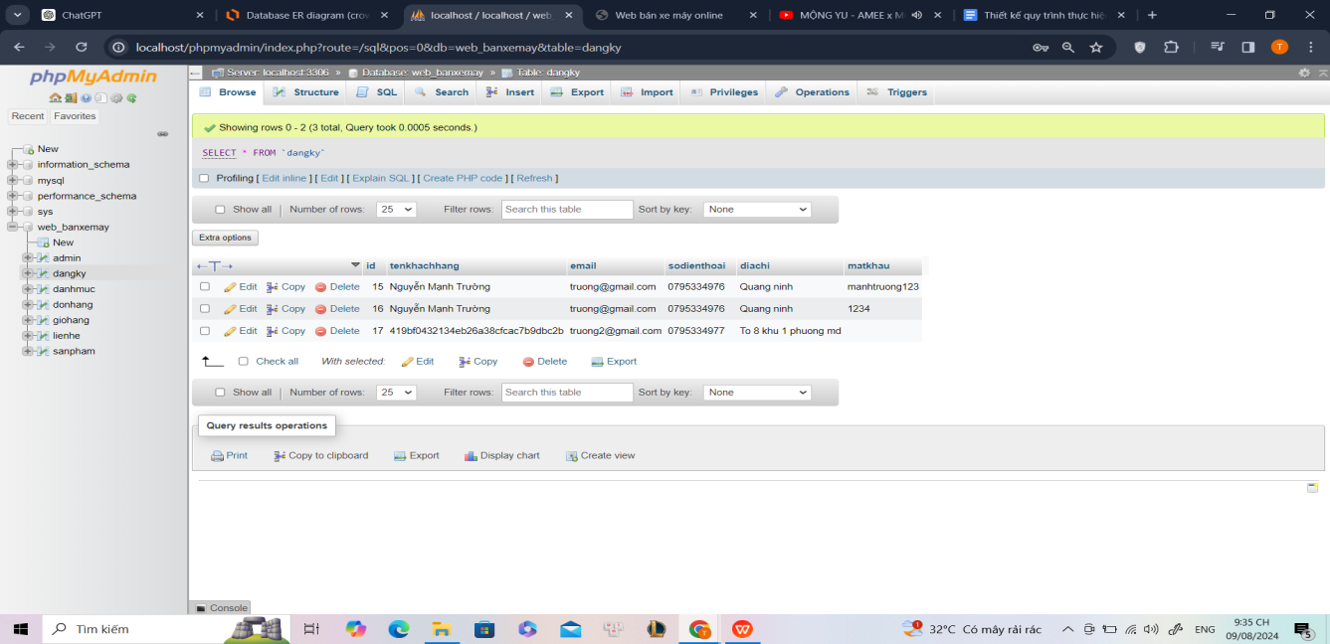

6.2.3. Bảng danh mục :

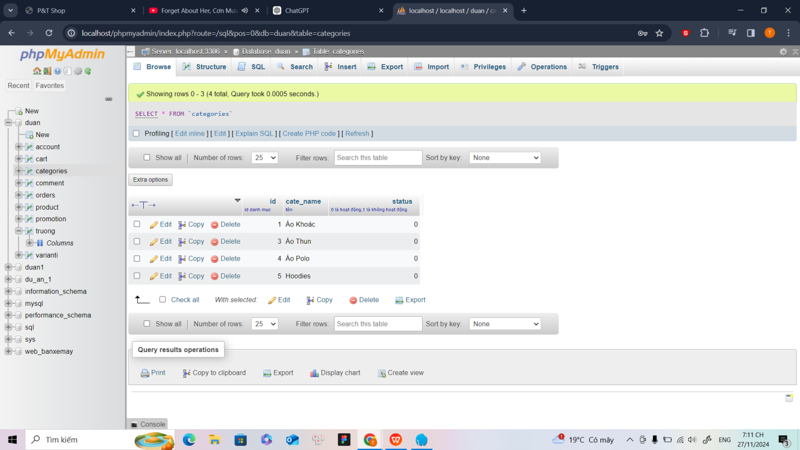

6.2.4. Bảng bình luận :

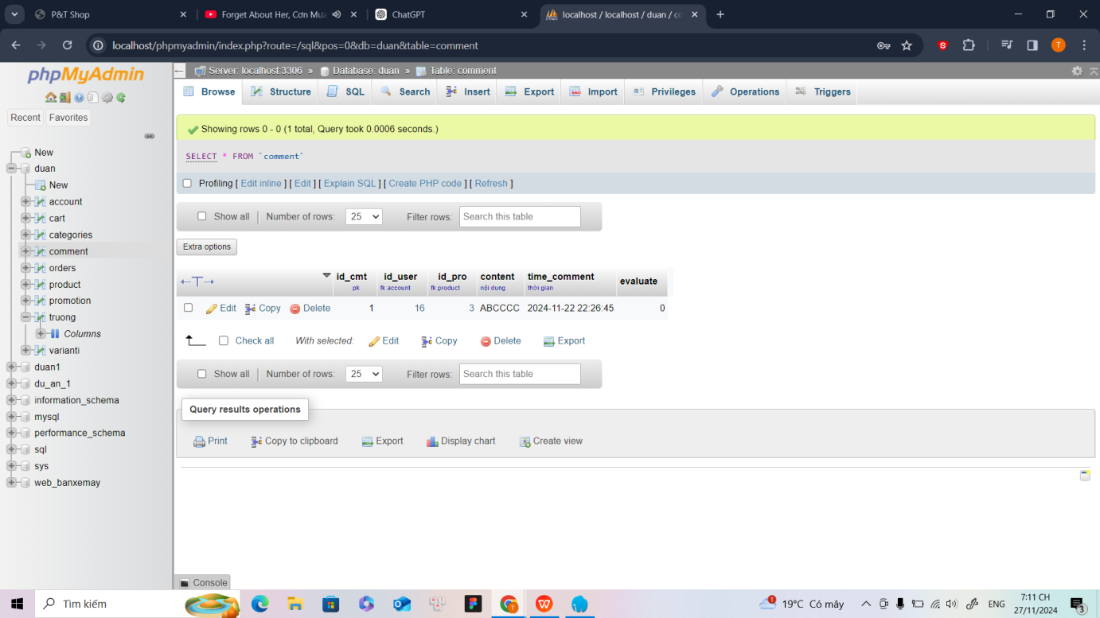

6.2.5. Bảng giỏ hàng :

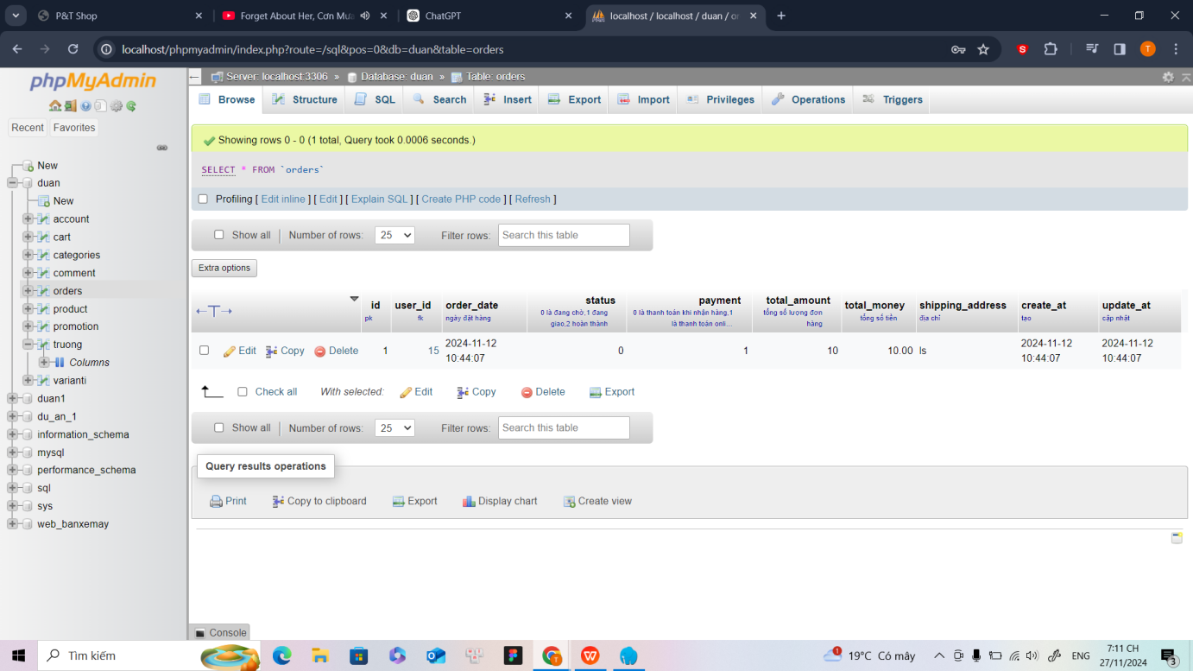

6.2.6. Bảng sản phẩm

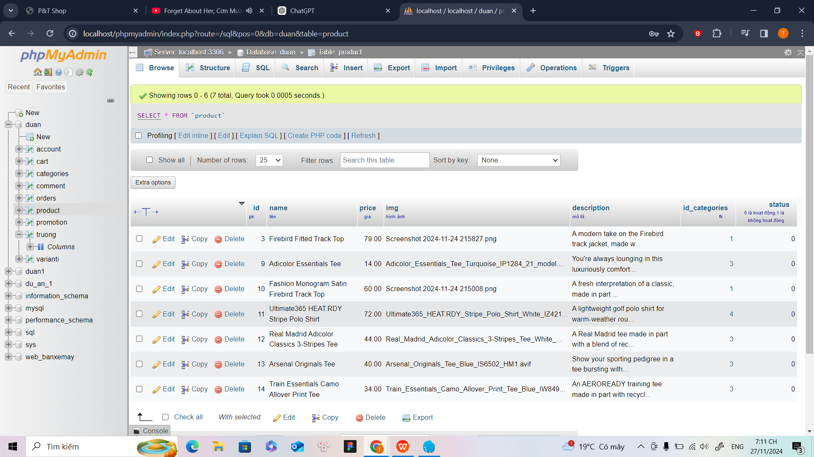

6.2.7. Bảng khuyến mãi

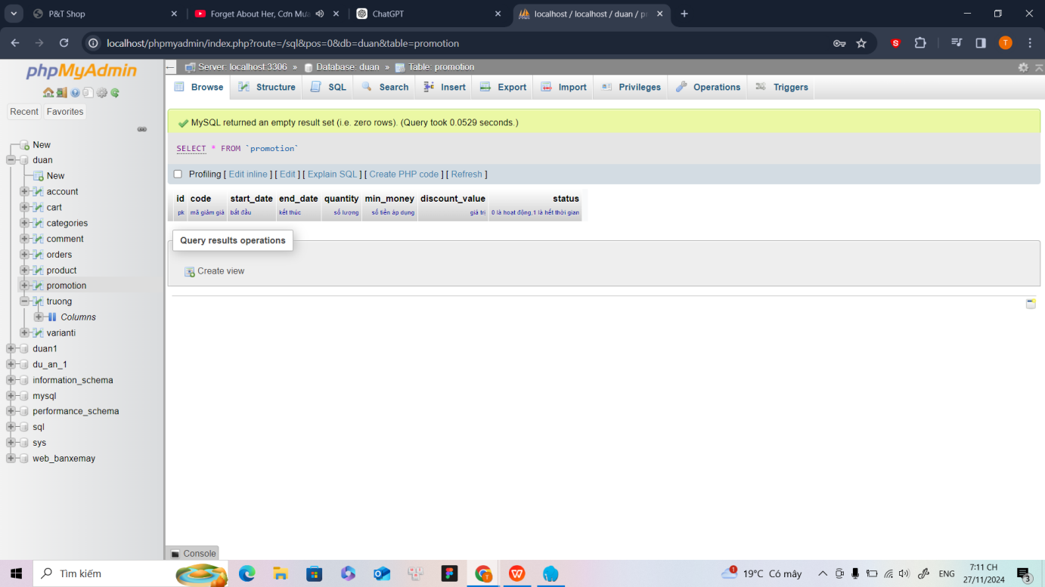

### *6.2.1. Bảng tb_user – người dùng*

##### *Bảng 6.2.1.1. Chi tiết bảng tb_user*

|  |  |  |  |
| --- | --- | --- | --- |
| **STT** | **Tên** | **Kiểu dữ liệu** | **Mô tả** |
| 1 | id | Int(KEY) | Id của người dùng |
| 2 | user_name | string | Tài khoản người dùng |
| 3 | pass_word | string | Mật khẩu người dùng |
| 4 | id_role | int | Id liên kết với bảng tb_role thể hiện vai trò người dùng |

### *6.2.2. Bảng tb_role – vai trò người dùng*

##### *Bảng 6.2.1.2. Chi tiết bảng tb_role*

|  |  |  |  |
| --- | --- | --- | --- |
| **STT** | **Tên** | **Kiểu dữ liệu** | **Mô tả** |
| 1 | id | Int(KEY) | Id của người dùng |
| 2 | role | string | Mô tả vai trò người dùng |

# **CHƯƠNG 7: KIỂM THỬ - TRIỂN KHAI HỆ THỐNG**

### **7.1. Kiểm thử hệ thống**

#### ****Mục tiêu:****

- Đảm bảo hệ thống hoạt động chính xác, hiệu suất tốt, bảo mật, và tương thích với các nền tảng khác nhau.

#### ****Các loại kiểm thử:****

* **Kiểm thử chức năng:**  
  Đảm bảo các chức năng hoạt động đúng (kiểm thử đơn vị, tích hợp, hệ thống).
* **Kiểm thử phi chức năng:**  
  Đánh giá hiệu suất, bảo mật, và khả năng sử dụng.
* **Kiểm thử hồi quy:**  
  Kiểm tra lại các chức năng cũ sau khi cập nhật.
* **Kiểm thử chấp nhận:**  
  Được thực hiện bởi người dùng để xác minh hệ thống đáp ứng yêu cầu.

#### ****Quy trình kiểm thử:****

1. **Lập kế hoạch kiểm thử:**  
   Xác định mục tiêu và chiến lược kiểm thử.
2. **Thiết kế và chuẩn bị:**  
   Tạo các trường hợp kiểm thử và chuẩn bị dữ liệu kiểm thử.
3. **Thực hiện:**  
   Tiến hành kiểm thử và ghi lại kết quả.
4. **Đánh giá kết quả:**  
   Phân tích và xử lý các lỗi.
5. **Triển khai và bảo trì:**  
   Đưa hệ thống vào hoạt động và duy trì.

### **7.2. Triển khai hệ thống**

#### ****Mục tiêu:****

- Đưa hệ thống vào hoạt động chính thức, đảm bảo chuyển giao thành công và thiết lập quy trình hỗ trợ.

#### ****Quy trình triển khai:****

1. **Chuẩn bị triển khai:**  
   Xác định môi trường và chuẩn bị tài liệu triển khai.
2. **Triển khai hệ thống:**  
   Cài đặt phần mềm và chuyển dữ liệu nếu cần.
3. **Đào tạo người dùng:**  
   Cung cấp hướng dẫn và đào tạo cho người dùng và quản trị viên.
4. **Theo dõi và hỗ trợ:**  
   Giám sát hiệu suất, hỗ trợ người dùng, và thực hiện bảo trì.
5. **Đánh giá triển khai:**  
   Đánh giá kết quả và thu thập phản hồi để cải tiến.

# **KẾT LUẬN**

## **Thời gian phát triển dự án**

Thời gian phát triển dự án từ 20/10 - 5/11

**Mức độ hoàn thành dự án**

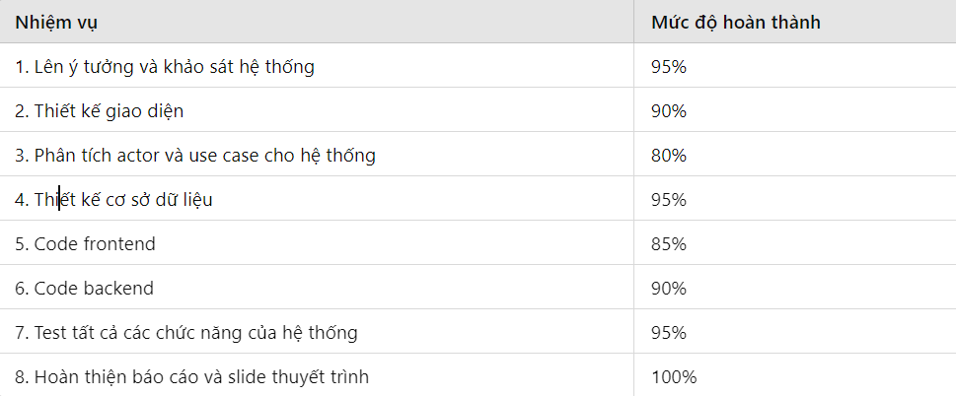

**Những khó khăn rủi ro gặp phải và cách giải quyết**

Trong quá trình làm dự án với nhau, em đã gặp một chút khó khăn

và hạn chế song bên cạnh đó em đã có hướng đi và cách khắc phục

để dự án hoàn thiện tốt hơn.

**Kế hoạch phát triển trong tương lai**

Nhóm sẽ tiếp tục học hỏi và trau dồi thêm kiến thức để có thể thực hiện một dự án hoàn chỉnh, chất lượng cao hơn trong tương lai.

**P&T**

**Kết Luận**

Dưới sự hướng dẫn của giảng viên thầy Bùi Ngọc, nhóm đã và đang website điện thoại ở mức cơ bản. Trong tương lai, nhóm sẽ dự định nghiên cứu và phát triển hơn các tính năng của website, cải thiện lại thao tác, trải nghiệm của người dùng khi sử dụng, tích hợp được với các nền tảng mạng xã hội. Nhóm hy vọng đây sẽ là dự án mà trong tương lai có thể ứng dụng vào thực tế, được sử dụng rỗng rãi và phát triển lâu dài

# **TÀI LIỆU THAM KHẢO**